ÉVALUATION
CLASSE : Terminale
VOIE : ☐ Générale ☐ Technologique X Toutes voies (LV)
ENSEIGNEMENT : ESPAGNOL
DURÉE DE L’ÉPREUVE : 10 mn
Niveaux visés (LV) : LVA B2 LVB B1
CALCULATRICE AUTORISÉE : ☐Oui x Non
DICTIONNAIRE AUTORISÉ : ☐Oui x Non

☐ Ce sujet contient des parties à rendre par le candidat avec sa copie. De ce fait, il ne peut être dupliqué et doit être imprimé pour chaque candidat afin d’assurer ensuite sa bonne numérisation.
x Ce sujet intègre des éléments en couleur. S’il est choisi par l’équipe pédagogique, il est nécessaire que chaque élève dispose d’une impression en couleur.
☐ Ce sujet contient des pièces jointes de type audio ou vidéo qu’il faudra télécharger et jouer le jour de l’épreuve.
Nombre total de pages : 2

Les deux documents portent sur l’axe 3 du programme : Art et pouvoir

Vous expliquerez en espagnol pendant cinq minutes maximum lequel des deux documents illustre à votre sens le mieux l'axe proposé.

Documento A

«Entiendo que un artista es alguien que, entre el silencio de los demás, utiliza su voz para decir algo, y que tiene la obligación que esto no sea algo inútil sino algo que dé un servicio a los hombres.»
Joan Miró (1893-1983), pintor español

Documento B

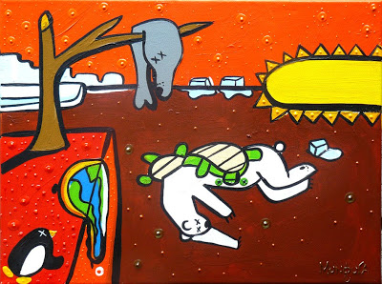

Calentamiento global, Francisco Munguía (Costa Rica)

